实验二 晶闸管整流与有源逆变实验-预习报告

电 25 吴晨聪 2022010311

# 实验原理

三相桥一个三相桥式整流电路由 6 只晶闸管组成。晶闸管作为半控器件，在三相整流器中由不同脉冲电压信号控制晶闸管的导通，当电流反向时自然关断，由此控制 $v_{P}$、 $v_{N}$ 取A、B或C相的值，实现三相整流。触发延时角是晶闸管导通时相对二极管整流器自然导通点的相角。当触发角 $α>90°$ 时，整流器为整流模式，输出电压为正电压，电能由交流端流向直流端；当 $90°<α<180°-δ_{min}$ 时，为逆变模式，输出负电压，电能由直流端流向交流端。

三相桥式晶闸管整流器基本电路原理图如图1所示。

图1 三相桥式整流器主电路原理图

**（1）三相桥式全控晶闸管整流实验**

基于锁相环的晶闸管触发原理如图2所示。

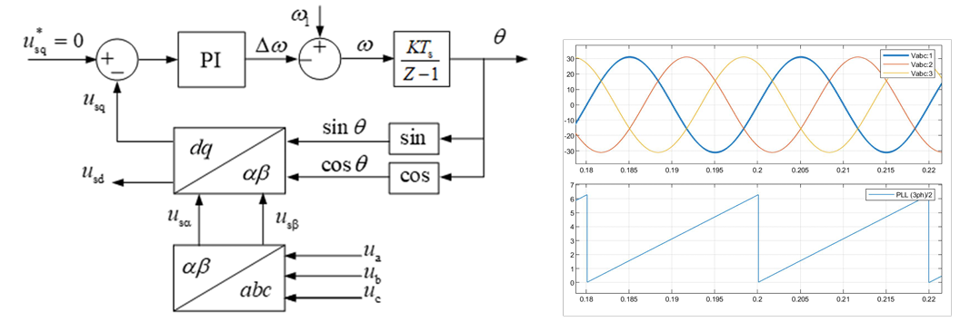

图2基于锁相环的晶闸管触发原理

三相桥式晶闸管整流电路带电阻负载或阻感负载的实验电路如图3和图4所示，使用三相桥式整流器中的全控桥1完成实验。

图3三相桥式全控整流电路带电阻负载的实验电路

图4三相桥式全控整流电路带阻感负载的实验电路

**（2）三相桥式晶闸管有源逆变电路实验**

三相桥式有源逆变电路的实验电路如图5所示，使用三相桥式整流器中的全控桥2完成实验。

图5三相桥式有源逆变电路的实验电路

**（3）背靠背换流器直流输电模拟实验**

背靠背换流器直流输电模拟实验电路如图6所示。

图6背靠背换流器直流输电模拟实验电路

# 实验数据记录表格

1. **三相桥式全控整流器带载实验**

表1 晶闸管整流电路带电阻负载不同触发角实验结果

|  |  |  |  |  |  |
| --- | --- | --- | --- | --- | --- |
| 触发角 | $$0°$$ | $$30°$$ | $$60°$$ | $$90°$$ | $$120°$$ |
| 交流线电压 $(V)$ |  |  |  |  |  |
| 整流电压 $(V)$ |  |  |  |  |  |

表2 晶闸管整流电路带阻感负载不同触发角实验结果

|  |  |  |  |  |
| --- | --- | --- | --- | --- |
| 触发角 | $$0°$$ | $$30°$$ | $$60°$$ | $$90°$$ |
| 交流线电压 $(V)$ |  |  |  |  |
| 整流电压 $(V)$ |  |  |  |  |

**（2）三相桥式全控有源逆变电路实验**

表3 晶闸管整流电路带电阻负载不同触发角实验结果

|  |  |  |  |  |
| --- | --- | --- | --- | --- |
| 直流电流 $(A)$ | 0.5 | 1.0 | 1.5 | 2.0 |
| 逆变角 $β$ |  |  |  |  |
| 交流线电压 $(V)$ |  |  |  |  |
| 整流电压 $(V)$ |  |  |  |  |

**（3）背靠背换流站正常启停控制过程模拟实验**

表4背靠背换流器模拟直流输电模拟实验结果

|  |  |  |  |  |  |
| --- | --- | --- | --- | --- | --- |
| 触发角 | $$0°$$ | $$30°$$ | $$60°$$ | $$60°$$ | $$60°$$ |
| 直流电流 $(A)$ | 1 | 1 | 1 | 0.5 | 1.5 |
| 逆变角 $β$ |  |  |  |  |  |
| 整流直流电压 $(V)$ |  |  |  |  |  |
| 逆变直流电压 $(V)$ |  |  |  |  |  |

# 预习问题

1.用简要的语言描述背靠背换流器的组成，并简述为什么要使用背靠背换流器，可结合应用场景阐述

背靠背换流器由两个电压源换流器（VSC）相连而成，中间通过直流母线连接。其主要用于实现不同电网或系统间的电能传输和功率控制。由于背靠背换流器能够双向控制有功和无功功率，常用于风电、光伏接入和异步联网等场景，在保障电能质量、提高电网稳定性方面具有重要作用。

注意事项：

1. 三相六段可调电阻接入电路前需要用万用表测阻值，请提前计算好实验指导书中指示的阻值应为多少以便比对；
2. 保证接线和端口颜色一致（例如A相为黄，B相为绿，C相为红，DC+为红，DC-为黑）；
3. 上电前让助教检查接线；
4. 上电前若“三相桥式整流装置” 报警，发出滴！ 滴！响声，且无法停止，点击操作软件右上角上的复位按钮；

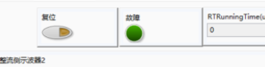

1. 三组实验下电时，务必按照实验指导书上给出的顺序下电，否则可能会导致实验器件损坏甚至出现意外事件。
2. 本次实验共需要保存四组波形（整流两组、逆变一组、背靠背一组），在预习时关注需要保存波形的实验节点。